扬州市2022年初中毕业、升学统一考试历史试题
说明：
1.本试卷共4页，包含选择题（第1题~第25题，共25题）、非选择题（第26题~第28题，共3题）两部分。本卷考试形式为开卷，满分为50分，考试时间为60分钟。考试结束后，请将本试卷和答题卡一并交回。
2.答题前，考生务必将自己的姓名、准考证号填写在答题卡相应的位置上，同时务必在试卷的装订线内将本人的姓名、准考证号、毕业学校填写好，在试卷第一面的右下角填写好座位号。
3.所有试题都必须在专用“答题卡”上指定的区域内作答。选择题用2B铅笔作答，非选择题用0.5毫米黑色水笔作答。在试卷或草稿纸上答题一律无效。
一、单项选择题（下列各题只有一个最符合题意的答案，请将所选答案填涂在答题卡上相应的答题栏内。本大题共25小题，每小题1分，共25分）
1. 汉武帝采用主父偃之策，允许并鼓励诸侯王将王国土地再行分封给子弟，结果“藩国自析（分解）”。与此相关联的措施是
A. 建立郡县制 B. 修筑道路网 C. 实施“推恩令” D. 推崇儒家学说
【答案】C
【解析】
【详解】汉武帝采纳主父偃的建议，实行推恩令，下诏允许诸侯王除以嫡长子继承王位外，可将封地再次分封给其他子弟作为侯国，由皇帝制定封号；武帝又找各种借口削爵、夺地甚至除国，严厉镇压他们的叛乱。加强了中央集权。C项正确；ABD项与此没有直接的关联，排除ABD项。故选C项。
2. 《晋书·食货志》记载东晋后期的南方：“天下无事，时和年丰，百姓乐业，谷帛殷阜，几乎家给人足矣。”出现这一现象的最主要原因是
A. 北方人民南迁 B. 南方条件优越 C. 对外交往发达 D. 民族交融加强
【答案】A
【解析】
【详解】根据“天下无事，时和年丰，百姓乐业，谷帛殷阜，几乎家给人足矣。”可得出南方经济发展，这主要是北民南迁带去先进技术及大量劳动力，南方得到开发并不断发展，A项正确；BD项不是主要原因，排除BD项；南方发展与对交往无关，排除C项。太选A项。
3. 1863年，有人在给曾国藩的信中提到西方的大炮、弹药、器械等“实中国所不能及”，“深以中国军器远逊于外洋为耻”。可见他主张
A. 学习西方军事技术 B. 仿效西方政治制度
C. 发展近代民用企业 D. 改变传统教育方式
【答案】A
【解析】
【详解】根据“实中国所不能及”，“深以中国军器远逊于外洋为耻”可得出他主张要学习西方的军事技术，以抵抗外来侵略，A项正确；BCD项与材料中的“大炮、弹药、器械”无关，排除BCD项。故选A项。
4. 1911年12月，在南京的17省代表集会，正式投票选举临时大总统，最终当选的是
A. 宋教仁 B. 黎元洪 C. 袁世凯 D. 孙中山
【答案】D
【解析】
【详解】1911年12月，各省代表选举孙中山为临时大总统。1912年1月1日，孙中山在南京宣誓就职，宣告中华民国临时政府成立。以1912年为民国元年，改用公历；选举黎远洪为副总统，成立临时参议院。D项正确；排除ABC项。故选D项。
5. 国民党一大选出了国民党中央执行委员或中央候补执行委员，共产党员李大钊、毛泽东、林伯渠等10人当选，约占总数的四分之一。这反映出
A. 共产党取得国民革命领导权 B. 联俄、联共、扶助农工的精神
C. 共产党掌握独立的革命武装 D. 抗日民族统一战线正式建立
【答案】B
【解析】
【详解】根据“共产党员李大钊、毛泽东、林伯渠等10人当选，约占总数的四分之一。”可得出国民党一大体现了联俄、联共、扶助农工中的“联共”的精神，B项正确；共产党并没有掌握革命领导权，也没有独立的武装，排除AC项；当时还没有开始抗战，排除D项。故选B项。
6. 下图是某博物馆展出的一张木刻版画，它可能创作于
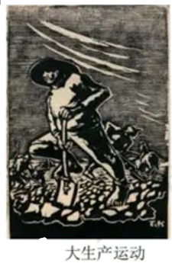
A. 辛亥革命时期 B. 国民革命时期 C. 抗日战争时期 D. 解放战争时期
【答案】C
【解析】
【详解】根据所学，抗日战争进入战略相持阶段后，敌后战场的斗争形势日益严峻。大生产运动是克服抗日根据地困难的重要一环，C项正确；排除ABD项。故选C项。
7. 建国初期，为发展同邻近的民族独立国家之间关系，消除他们对新中国的疑虑和误解，周恩来在接见印度代表团时首次提出
A. 和平共处五项原则. B. “求同存异”的方针
C. 独立自主的和平外交政策 D. 共商共建共享的全球治理观
【答案】A
【解析】
【详解】根据所学，1953年底周恩来在接见印度代表团时首次提提出和平共处五项原则。和平共处五项原则在国际上产生深远影响，被世界上越来越多的国家接受，成为处理国与国之间关系的基本准则。A项正确；B项是在万隆会议上提出的，排除B项；C项是新中国成立后的外交总原则 与总方针，排除C项；D项是新时代得出的，排除D项。故选A项。
8. 1956年，全国手工业工人代表、雕刻家杨士惠在献给毛主席的喜报信中写到：“毛主席、共产党指出了合作化的方向，给我们开辟了光明富裕的社会主义道路。”这突出表现了
A. 获得民族独立的自豪 B. 对人民当家作主的骄傲
C. 实现公私合营的喜悦 D. 对中国发展道路的认同
【答案】D
【解析】
【详解】根据“毛主席、共产党指出了合作化的方向，给我们开辟了光明富裕的社会主义道路。”可得出杨士惠对于通过合作化的道路对手工业进行改造是认可的，体现出对中国发展道路的认同，D项正确；AB项是新中国成立的意义，排除AB项；C项是对资本主义工商业的改造，而不是手工业，排除C项。故选D项。
9. 他们走进戈壁荒滩、深山峡谷，风餐露宿、艰苦创业，隐姓埋名、默默无闻，为祖国“两弹一星”事业作出了巨大贡献。“他们”中包括
A. 王进喜 B. 焦裕禄 C. 邓稼先 D. 屠呦呦
【答案】C
【解析】
【详解】根据所学，“两弹一星”的成功，是在党和国家领导下，以钱学森、邓稼先为代表的一大批中国科学家自力更生，克服重重困难取得的伟大成就。C项正确；社会主义建设时期涌现出了一批模范人物，如大庆石油工人“铁人”王进喜，党的好干部焦裕禄，解放军好战士雷锋等。他们身上呈现出了自力更生、艰苦奋斗、奋发图强、忘我劳动、奉献为民、勇于创新的精神。排除AB项；20世纪70年代屠呦呦领导的科研团队发现青蒿素开创了治疗疟疾的新方法。青蒿素类药物对疟疾的治愈率很高，得到世界卫生组织的认可和大力推广使全球数亿人受益。屠呦呦获得2015年诺贝尔生理学或医学奖。排除D项。故选C项。
10. 1992年1月，珠海市负责人向邓小平汇报工作时说：改革开放以前，不少人流向香港、澳门，后来珠海人的生活一天比一天好起来，逐步过上了富裕日子，那些珠海人也陆续回来了。这一转变的主要原因是
A. 实行包干到户 B. 设立经济特区 C. 开放沿海城市 D. 加入世贸组织
【答案】B
【解析】
【详解】根据所学，1980年，中央决定在广东、福建两省兴办深圳、珠海、汕头、厦门4个经济特区，实行特殊的经济政策和经济管理体制。经济特区对引进外资、先进技术和管理经验，推动国内的进一步改革，扩大对外经济交流，发展社会主义现代化事业起到了极为重要的作用。因此珠海人回来主要是经济特区的创立，B项正确；A项主要在农村，排除A项；珠海是经济特区，不是沿海开放城市，排除C项；D项是2001年，排除D项。故选B项。
11. 在英国，伦敦市民以每年向王室缴纳300镑税金的代价，获得了亨利一世对市民自选市长和市政官的许可。材料反映出中世纪城市获得自治权的方式是
A. 金钱赎买 B. 武力斗争 C. 政治协商 D. 制定法律
【答案】A
【解析】
【详解】根据“伦敦市民以每年向王室缴纳300镑税金的代价，获得了亨利一世对市民自选市长和市政官的许可”可得出其方式是金钱赎买，A项正确；BCD项与材料主旨无关，排除BCD项。故选A项。
12. 下图是1500年以后世界物种交换示意图，这一现象主要源于
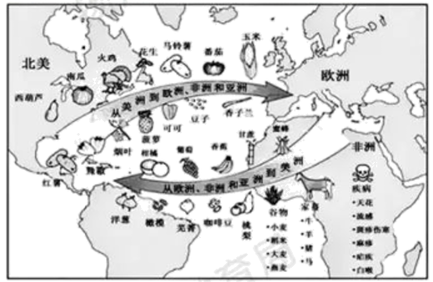
A. 阿拉伯帝国扩张 B. 新航路开辟
C. 拿破仑对外战争 D. 第一次世界大战
【答案】B
【解析】
【详解】根据所学，新航路开辟以后，欧洲大西洋沿岸工商业经济繁荣起来，促进资本主义的产生和发展（经济基础）；欧洲、亚洲、非洲、美洲建立起直接的商业联系，往来密切；世界开始连为一个整体，促进了世界物种的交流与人口的迁移，世界的观念也从此逐步确立起来。为世界市场的形成创造了条件。B项正确；A项不在1500年，也不会涉及到美洲，排除A项；拿破仑对外战争是19世纪，排除C项；一战是20世纪，排除D项。故选B项。
13. 下图是某位老师备课时制作的一幅教学示意图，可推测他讲的课题是
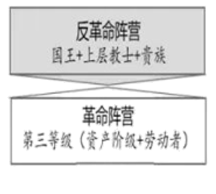
A 英国“光荣革命” B. 美国独立战争 C. 法国大革命 D. 巴黎公社
【答案】C
【解析】
【详解】结合所学可知，法国在革命前，法国的居民被分成三个等级:第一等级:天主 教高级教士。(国王不属于任何阶级)第二等级:贵族。第三等级:包括资产者、农民、无产者在内的市民、下层人民，除第一第二等级外其他阶层。 新旧阶级势力之间的冲突在某种程度上对革命推波助澜。法国的贵族头衔是开放的，让一些有能力及有钱的第三等级人群有机会成为贵族。1700年至1789年间，法国社会增加了约5万个新贵族。随着国家财政陷入危机，封爵的价格越来越高。另一方面，一些没落的贵族对这些新贵族也十分的不满。贵族本身也有投资商业、矿业、地产等行业，因此资产阶级财富与贵族财富的概念界限在18世纪以后变得模糊，但资产阶级和贵族之间的冲突依然日益严重。C项正确；英国资产阶级革命是从1640年查理一世召开新议会的事件标志着英国资产阶级革命的开始，1688年议会反对派发动宫廷政变(又称光荣革命)标志着英国资产阶级革命结束，以新贵族阶级为代表推翻封建专制统治建立起英国资本主义制度的社会革命。推翻了封建统治，并在1689年颁布文献《权利法案》以法律形式对王权进行明确制约，确立了议会君主立宪制。在材料中未涉及,排除A项;美国独立战争的性质:既是一场民族解放战争也是一场资产阶级革命。 与材料信息不符，排除B项；巴黎公社革命运动是建立无产阶级专政的一次尝试，与材料不符合，排除D项。故选C项。
14. 恩格斯指出：“现在，它无疑是全部社会主义文献中传播最广和最具有国际性的著作，是从西伯利亚到加利福尼亚的千百万工人公认的共同纲领。”这一纲领是
A. 《权利法案》 B. 《人权宣言》
C. 《拿破仑法典》 D. 《共产党宣言》
【答案】D
【解析】
【详解】根据所学，1848年《共产党宣言》阐述了人类有文字记载的历史都是阶级斗争的历史。资本主义时代社会分裂为两大对立的阶级：资产阶级和无产阶级。资本主义社会必将被没有阶级剥削和压迫的共产主义社会所取代。肯定了资产阶级在历史上的作用。号召工人阶级组织起来 ，建立无产阶级政党，即共产党，用暴力推翻资产阶级，进行无产阶级革命。它的发表标志着马克思主义的诞生。无产阶级的斗争有了科学理论的指导，社会主义运动更加蓬勃地发展起来。这与材料中“现在，它无疑是全部社会主义文献中传播最广和最具有国际性的著作，是从西伯利亚到加利福尼亚的千百万工人公认的共同纲领。”的主旨相符，D项正确；ABC项都是资本主义性质的，与“是从西伯利亚到加利福尼亚的千百万工人公认的共同纲领”不符合，排除ABC项。故选D项。
15. 俄国农奴制改革剥夺了贵族支配农民的权力，却没有遇到贵族的强烈抵抗，主要是因为改革给予贵族极大的经济补偿。据此可知，改革的重要目的是
A. 赋予农奴人身自由 B. 减轻农奴经济负担
C. 保护贵族经济利益 D. 促进俄国工业发展
【答案】C
【解析】
【详解】根据材料“主要是因为改革给予贵族极大的经济补偿”并结合所学可知，俄国农奴制改革中土地仍归地主所有，没有从根本上触动封建经济基础，同时，高额的赎金实际上是对农民的掠夺，是地主获利丰厚，C项正确；赋予农奴人身自由、减轻农奴经济负担只是农奴制改革的内容之一，并不是改革的重要目的，改革的目的是保护贵族经济利益，排除A、B两项；改革主要是针对农业方面，无法得出促进俄国工业发展的结论，排除D项。故选C项。
16. 下图反映了日本明治维新的一项成就，与此直接相关的措施是
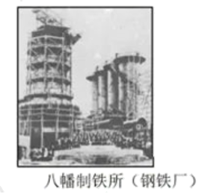
A. 废藩置县 B. 殖产兴业 C. 文明开化 D. 扩军备战
【答案】B
【解析】
【详解】根据所学，日本明治维新的主要措施有①政治上：废藩置县，实现中央集权。②军事上：实行征兵制，建立新式军队。（提倡忠君、服从、不怕死的武士道精神）③经济上：推行地税改革，以“殖产兴业”为口号，大力发展近代经济。④社会生活上：提倡“文明开化”，向西方学习，改造日本的教育、文化和生活方式。材料中的工厂是殖产兴业的表现，B项正确，排除ACD项。故选B项。
17. 1870年全世界生产的石油只有80万吨，到1900年就猛增至2000万吨，出现这种现象的原因主要是
A. 棉纺织业的发展 B. 蒸汽机的改进
C. 电力的广泛应用 D. 内燃机的发明
【答案】D
【解析】
【详解】根据所学，石油产量的增加主要是受到第二次工业革命时期内燃机的发明及应用的影响，D项正确；AB项都与第一次工业革命有关，第一次工业革命主要是蒸汽动力，与煤有关，排除AB项；电力与石油没有直接关系，排除C项。故选D项。
18. 1930年，一群人步行前往印度西海岸制盐，一路上宣传动员群众抵抗盐税，在全国引发了一场大规模的政治运动。此次行动的发起人是
A. 查士丁尼 B. 章西女王 C. 甘地 D. 赫鲁晓夫
【答案】C
【解析】
【详解】根据所学，甘地领导非暴力不合作运动，动员了广大群众，打击了英国的殖民统治，增强了印度人民的民族自尊心和自信心。C项正确；A项是古罗马皇帝，排除A项；19世纪中期，英国完成了工业革命，进一步加强对印度的经济掠夺和政治压迫。1857年，“子弹涂油事件”，印度土兵首先起来反抗英国殖民者，英军乘势进攻章西城，年轻的章西女王领导军民与英军展开激战。印度民族大起义沉重打击了英国殖民者，反映了印度民族意识的觉醒。这次起义也是19世纪中期亚洲民族解放运动的一个重要组成部分。排除B项；D项是苏联的领导人，排除D项。故选C项。
19. 二战后，马歇尔认为欧洲经济和社会的衰亡将导致政治混乱，这将让共产主义得胜。这表明他主张援助欧洲的真实目的是
A. 复苏欧洲经济 B. 促进国际贸易. C. 军事对抗苏联 D. 遏制共产主义
【答案】D
【解析】
【详解】根据“马歇尔认为欧洲经济和社会的衰亡将导致政治混乱，这将让共产主义得胜。”可得出马歇尔计划表面是援助西欧，实际上是要遏制苏联，D项正确，排除A项；BC项不是其真实目的，排除BC项。故选D项。
20. 下图是1850-2000年全球二氧化碳排放量变化示意图（单位：10亿公吨），这说明人类社会面临的问题是
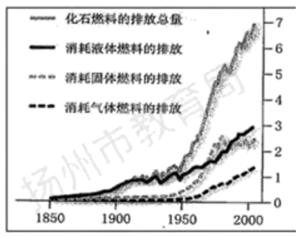
A. 霸权主义威胁 B. 生态环境恶化 C. 贫富分化加剧 D. 人口增长过快
【答案】B
【解析】
【详解】根据材料“1850-2000年全球二氧化碳排放量变化示意图”可知从1850年开始“化石燃料的总量”“消耗液体燃料的排放”“消耗固体燃料的排放”“消耗气体燃放的排放”全球二氧化碳排放量逐年上升，这些都是全球范围内工业化的推进，环境污染造成的，所以说人类社会面临的是生态环境恶化，B项正确；霸权主义、贫富分化与材料中二氧化碳排放量无关，排除AC项；二氧化碳的变化不能说明人口增长过快，排除D项。故选B项。
21. 考古专家在一处遗址中发现了4000多粒距今7000-5500年之间的碳化稻米，这是我国首次发现人工优化水稻品种的珍贵实物史料。该遗址位于
A. 高邮 B. 江都 C. 邗江 D. 仪征
【答案】A
【解析】
【详解】高邮龙虬庄遗址上还发现了4000多粒7000——5500年之间的碳化稻米，这些稻米经历了从野生到人工栽培稻过程，序列完整，颗粒完整，这是我国首次发现人工优化水稻品种的珍贵实物史料。这一发现将我国东南沿海一带距今5500年前的水稻栽培区从长江以南划到了淮河以南。A项正确；江都、邗江、仪征与题干信息无关，排除BCD项。故选A项。
22. 被称为京剧奠基人的高朗亭，曾作为“三庆班"领衔主演进京献艺，为乾隆皇帝祝寿。该史实发生于
A. 唐朝 B. 北宋 C. 明朝 D. 清朝
【答案】D
【解析】
【详解】根据所学，乾隆皇帝是清朝的，京剧也诞生于清朝，D项正确；排除ABC项。故选D项。
23. “男儿生逢乱世，当挥三尺剑，立不世功，继承古哲先贤之志。大丈夫能马革裹尸，实为无尚光荣。”立此誓言的是
A. 郑板桥 B. 阮元 C. 盛白沙 D. 汪曾祺
【答案】C
【解析】
【详解】根据所学，盛白沙是辛亥革命先锋，曾任广州革命军政府海军“肇和舰”舰长，汕头海军临时舰队指挥。矢志报国，百折不挠，1923年被叛军枪击，蹈海殉国，被孙中山追认为海军中将，辛亥革命烈士。盛白沙少时就立誓“男儿逢乱世，当挥三尺剑，立不世功，继承古哲前贤之志。”，C项正确；A项是画家，B项是经学家，D项是文学家，与材料中的军事无关，排除ABD项。故选C项。
24. “生于斯，死于斯，歌哭于斯”，这表达了朱自清对扬州深沉的爱。其代表作品是
A. 《春江花月夜》 B. 《皇清经解》 C. 《受戒》 D. 《我是扬州人》
【答案】D
【解析】
【详解】根据所学，朱自清是中国散文家、诗人、学者。《我是扬州人》收入了朱自清的多篇散文佳作，分为：我是扬州人、文言与白话、生活与学术、序跋和评论四个部分，收入的散文包括：《新年底故事》、《初到清华记》、《选诗杂记》、《刹那》等。D项正确；A项是唐朝张若虚的作品，排除A项；《皇清经解》即《清经解》，又名《学海堂经解》，是清代阮元编辑的经学丛书。排除B项；《受戒》是汪曾祺晚期小说集，排除C项。故选D项。
25. 扬州城里，古运河边，最具代表性的一条历史老街是
A. 东关街 B. 瘦西湖 C. 邗城 D. 广陵
【答案】A
【解析】
【详解】东关街位于江苏省扬州市，是扬州城里最具有代表性的一条历史老街，它东至古运河边，西至国庆路，全长两华里，据记载东关街从唐代以来便成为由东门入城的重要通道，距今约有1200年历史。A项正确，排除BCD项。故选A项。
二、非选择题（本大题共3小题，26题8分，27题8分，28题9分，共25分）
26. 阅读材料，完成下列要求：
材料一
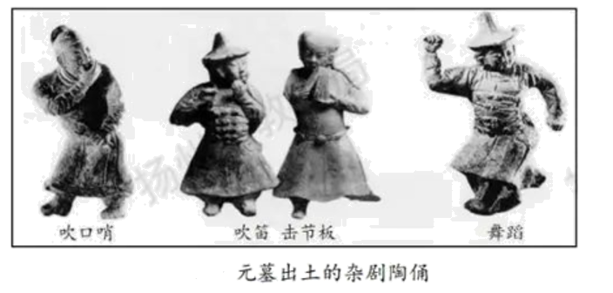
材料二 宋杂剧为元朝戏剧的发展打下了基础。由于元统治者不重用汉人知识分子，一些不得意的文人、落魄之士，用他们的智慧创造了中国文学史上又一辉煌的篇章——元曲。戏剧的产生必须在社会经济充分发展的城市中，有充足的市民人数和文娱活动的需要，才有可能形成集中的观众群体和以演剧为生的艺人群体。
——摘编自吴刚《中国古代的城市生活》
（1）据材料一并结合所学知识，指出元杂剧的表演特征并列举一个代表作家及其作品。
（2）据材料二，概括元朝戏剧繁荣的历史条件。
（3）综合上述材料并结合所学知识，说说社会发展与文化繁荣的相互关系。
【答案】（1）音乐、歌舞、动作等结合；《窦娥冤》。
（2）宋杂剧、不重用汉人知识分子、社会经济充分发展的城市、有充足的市民人数和文娱活动的需要。
（3）社会发展与文化繁荣互相促进。
【解析】
【小问1详解】
根据所学和材料一图片可知，元杂剧的表演特征是音乐、歌舞、动作等结合，代表作是《窦娥冤》。
【小问2详解】
根据所学和材料二“宋杂剧为元朝戏剧的发展打下了基础。由于元统治者不重用汉人知识分子，一些不得意的文人、落魄之士，用他们的智慧创造了中国文学史上又一辉煌的篇章——元曲。戏剧的产生必须在社会经济充分发展的城市中，有充足的市民人数和文娱活动的需要，才有可能形成集中的观众群体和以演剧为生的艺人群体”可知，这体现的条件是，宋杂剧产生和发展，不重用汉人知识分子，社会经济充分发展的城市，有充足的市民人数和文娱活动的需要。
【小问3详解】
根据所学和材料可知，社会发展与文化繁荣互相促进。
27. 阅读材料，完成下列要求：
材料
时期 | 张謇与大生纱厂
1886年 | 张謇产生了“中国振兴实业，其责任须在士大夫”的思想。
1895-1899年 | 张謇对清政府允许日本在内地设厂深表忧虑，因此主张：劝工惠商、振兴实业。大生纱厂于1895年开始筹建，到1899年正式投产，并逐渐站稳了脚跟。其间多遇资金和原料问题，经多方筹措、运转，苦心经营得以解决。
20世纪 | 大生集团成为以棉纺织业为核心的综合性大企业；张謇成为名副其实的“中国第一个实业大王”
20年代初 | 大生一厂和二厂都出现严重亏损。
1922年 | 大生集团由于资不抵债，被迫清资偿债。此后，各企业的经营实权已落入
1925年 | 江浙财团代理人之手。

——摘编自汪圣云《张謇与大生纱厂的兴衰》
（1）据材料并结合所学知识，指出1895年张謇筹办大生纱厂的历史背景及创办初期面临的困难。
（2）据材料并结合所学知识，简析19世纪末到20世纪20年代初大生集团等民族资本主义企业迅速发展客观原因。
（3）据材料，简要谈谈你对张謇的认识。
【答案】（1）甲午中日战争，中国战败，签订《马关条约》，允许外国在华投资办厂；民族危机加剧；清政府允许民间设厂。资金和原料问题
（2）清政府在甲午战后放宽了对民间设厂的限制；辛亥革命推翻了清王朝统治和封建帝制，为民族资本主义的发展扫除了一些障碍；“一战”期间欧洲列强忙于战事，无暇顾及中国，暂时放松了对华的经济侵略等。
（3）近代著名实业家，提出实业救国思想，推动了中国民族工业的发展，抵制了西方的经济侵略，具有进步性；但是在当时半殖民地半封建社会的中国，其救国道路必然失败。
【解析】
【详解】（1）依据材料“张謇对清政府允许日本在内地设厂深表忧虑，因此主张：劝工惠商、振兴实业”可知，甲午中日战争中清政府战败，签订《马关条约》，允许外国在华投资办厂，再结合所学知识，民族危机加剧，清政府允许民间设厂，这些是张謇创办大生纱厂历史背景。依据材料“其间多遇资金和原料问题，经多方筹措、运转，苦心经营得以解决”得出创办初期面临的困难是资金和原料问题。
（2）据材料并结合所学知识，19世纪末清政府在经历甲午战败后，为了支付赔款、扩大税源，放宽对民间办厂的限制；20世纪初期辛亥革命爆发，推翻清王朝统治和封建帝制，成立了中华民国，民国政府还颁布法令奖励实业，从而为民族资本主义的发展扫除了一些障碍；1914-1918年第一次世界大战期间，欧洲列强又忙于战事，暂时无暇顾及中国，放宽了对中国的经济侵略。这些是19世纪末到20世纪20年代初大生集团等民族资本主义企业迅速发展的客观原因。
（3）综上所述，辩证评价张謇这位历史人物。张謇是近代著名实业家，提出实业救国思想，推动了中国民族工业的发展，抵制了西方的经济侵略，具有进步性；但是在当时半殖民地半封建社会的中国，其救国道路必然失败。
28. 阅读材料，完成下列要求：
材料
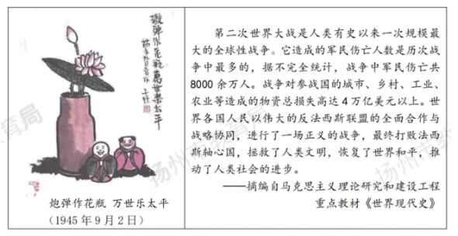
（1）据材料并结合所学知识，指出图7庆祝的历史事件，并概括第二次世界大战的特点。
（2）据材料并结合所学知识，以“战争与和平”为主题，拟定一个观点，并以相关史实阐述或说明。（要求：观点正确，史论结合，条理清楚）
【答案】（1）日本投降，抗战胜利；特点：战争规模大、持续时间长、涉及范围广、破坏性大、影响深远；
（2）观点：战争破坏性一定程度上增强了人们的和平愿望；阐述：两次世界大战给人类社会造成了巨大的破坏与伤害，战后人们的反战情绪高涨，通过各种方式防止新的世界大战后爆发。如二战后联合国的成立，联合国在维护国际和平与安全方面发挥了积极作用。言之有更始可。
【解析】
【小问1详解】
从材料的时间可得出是日本投降，抗战胜利，1945年8月15日日本天皇被迫宣布无条件投降。9月2日，日本政府正式签署投降书，中国抗日战争取得了最后胜利，台湾回到祖国怀抱；特点：根据材料”第二次世界大战是……8000余万……“等信息可得出战争规模大、持续时间长、涉及范围广、破坏性大、影响深远；
【小问2详解】
观点：结合所学可得出观点为战争的破坏性一定程度上增强了人们的和平愿望；阐述时主要结合战争的破坏性以及人们对战争的反思的角度进行概括，可得出两次世界大战给人类社会造成了巨大的破坏与伤害，战后人们的反战情绪高涨，通过各种方式防止新的世界大战后爆发。如二战后联合国的成立，联合国在维护国际和平与安全方面发挥了积极作用。言之有更始可。

